蚌埠工商学院第五届“祥兴杯”市场调查与分析大赛暨第十三届“正大杯”全国大学生市场调查与分析大赛校内选拔赛报名和参赛须知
（2022年10月9日）

欢迎报名参加我校第五届“祥兴杯”市场调查与分析大赛暨第十三届“正大杯”全国大学生市场调查与分析大赛校内选拔赛！
为保证大赛公开、公平、公正和顺利进行，该大赛只接受网上报名注册、下载模拟试题、实践赛团队报名等操作等。现将报名和参赛须知告知如下：
报名截止日期：2022年10月28日24：00。
报名流程：
一、学生参赛报名（参赛学生填报）
1、进入中国商业统计学会官网：http://www.china-cssc.org/。

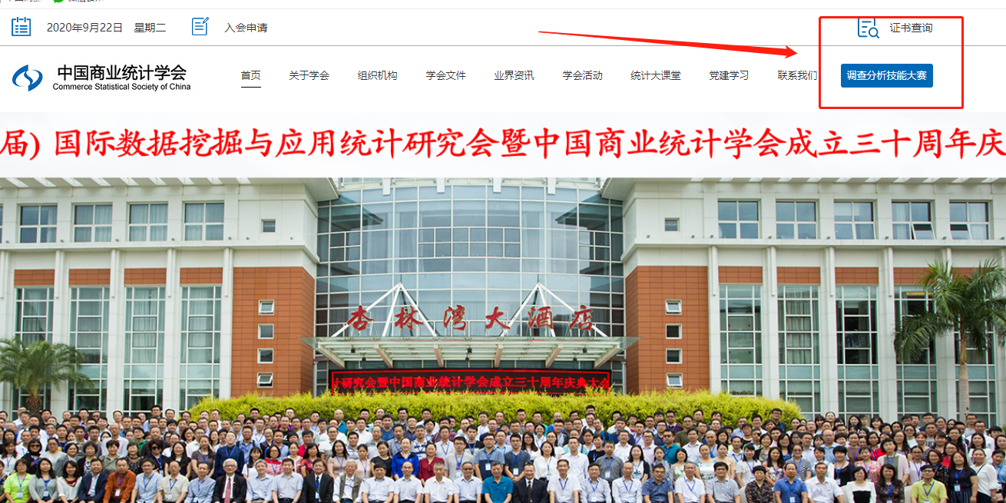

2、点击 调查分析技能大赛，进入大赛专题页面。


3、下拉右侧滚动条至在线报名

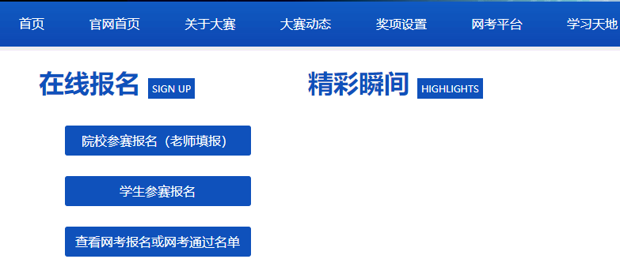

4、点击学生参赛报名，如实填报并提交。

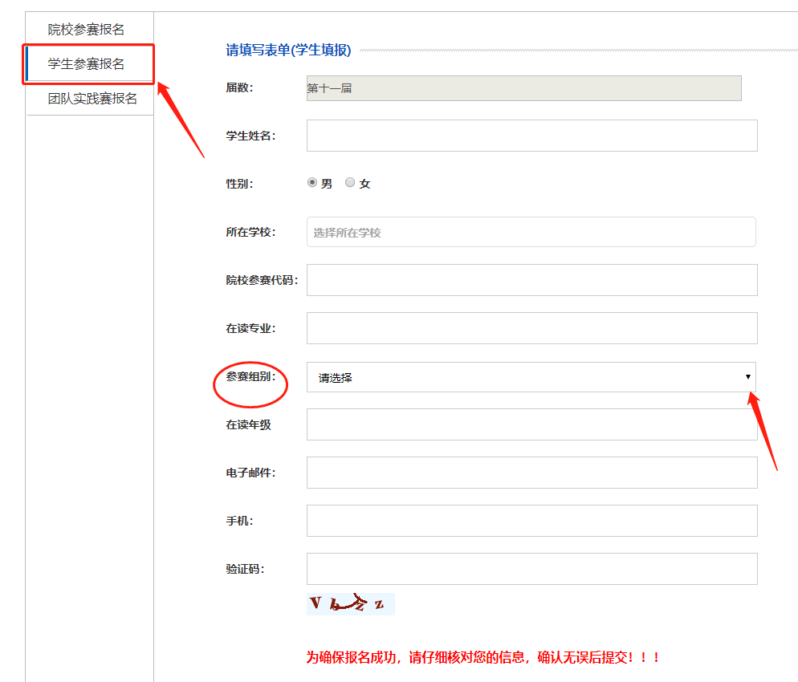
蚌埠工商学院
2021级，2020级
此处不用关注，默认的即可
202210091353487197
例如，经济统计学，金融学
本科组
- 提交报名信息后，显示下图说明报名成功。（报名费30元，缴费方式请见下方的注意事项）

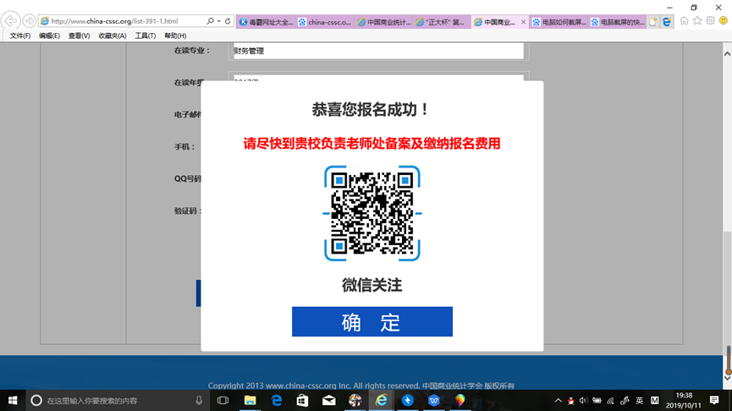

注意事项：

1）我院的院校参赛代码：202210091353487197（此代码用于报名，且可以到官网下载往年获奖的调研报告）。

2）参赛学生务必选择好自己所在的参赛组别（我校全部为本科组），否则视为无效信息。

3）登录网考系统时，需要输入本人手机号码和手机接收到的短信验证码才能进入网考页面，因此，报名时填报的手机号码一定要填本人现在正常使用的号码。
6、报名成功的界面（注：报名费30元统一转账到支付宝13615676635（王路豪），特别提醒：转账请务必备注好年级、班级、姓名）

